江苏省仪征中学2022-2023学年度第二学期高二地理学科导学案
【微专题】——等高线地形图的应用
研制人：李学忠 审核人：林爱红
班级：__________ 姓名：__________ 学号：________ 授课日期：2023年4月7日
【课程标准及要求】
课程标准 | 学习目标
通过等高线判断地形、水系、水温特征 | 1.掌握各种天气效应的概念及现象特征；  2.探究不同区域的发生不同天气效应的原因；  3.分析自然环境中的各种天气效应对人类活动的影响。
【导学——培素养，引价值】
一、等高线地形图与河流
1．根据等高线的形状和疏密判断水系、水文特征
判断水系特征 | ①山地常形成放射状水系；②盆地常形成向心状水系；③山脊常形成河流的分水岭(山脊线)；④山谷常有河流发育(山谷线)；⑤等高线穿越河谷时向上游弯曲，等高线在山脊处向低处弯曲
判断水文特征 | ①等高线密集的河谷，流速大、水能资源丰富，在陡崖处形成瀑布；②河流流量除与降水量有关外，还与流域面积(集水区域面积)有关；③河流流出山口处常形成冲积扇(洪积扇)
2.判断河流流向、流域面积及水库储水面积
判断流向 | 由海拔高处流向低处。发育于河谷，河流流向与等高线凸出方向相反
判断流域面积 | 根据山脊线作为河流的分水岭，确定河流的流域面积
判断水库储水面积 | 找到最高水位的海拔，根据此海拔等高线围绕的范围，估算其面积
二、等高线地形图与气候
判断气候特征 | 气候特征应结合纬度位置、海陆位置、地势高低、坡向(阳坡气温高，蒸发强；阴坡气温低，蒸发弱)等因素分析
判断气候差异 | 气温差异 | 求出高度差，再用气温垂直递减率0.6 ℃/100 m计算温度差，地势越高气温越低
判断气候差异 | 降水差异 | 迎风坡降水多于背风坡
判断气候差异 | 光照差异 | 阳坡多于阴坡，同一种植被在阳坡的分布上界高于阴坡
三、等高线地形图与生产实践
1．选点
点的类型 | 区位要求 |  | 图示
水库 | 坝址 | ①选在两侧等高线密集的河流峡谷出口最窄处(因该处筑坝工程量小、造价低、库区容水量大)；②应避开喀斯特地貌区、地质断裂带，并考虑移民、生态环境等问题 | INCLUDEPICTURE "E:\\周飞燕\\2021\\地理\\人教版通用老教材老高考\\W834.TIF" \* MERGEFORMATINET INCLUDEPICTURE "E:\\周飞燕\\2021\\地理\\人教版通用老教材老高考\\word\\W834.TIF" \* MERGEFORMATINET INCLUDEPICTURE "E:\\周飞燕\\2021\\地理\\人教版通用老教材老高考\\word\\必修①\\第一章\\W834.TIF" \* MERGEFORMATINET INCLUDEPICTURE "E:\\周飞燕\\2021\\一轮\\地理\\人教版通用老教材老高考\\word\\必修①\\第一章\\W834.TIF" \* MERGEFORMATINET INCLUDEPICTURE "\\\\周飞燕\\e\\周飞燕\\2021\\一轮\\地理\\人教版通用老教材老高考\\word\\必修①\\第一章\\W834.TIF" \* MERGEFORMATINET INCLUDEPICTURE "\\\\周飞燕\\e\\周飞燕\\2021\\一轮\\地理\\人教版通用老教材老高考\\word\\必修①\\第一章\\W834.TIF" \* MERGEFORMATINET INCLUDEPICTURE "E:\\马珊珊\\2021\\一轮\\地理\\地理 鲁教 老高考\\word\\第一册\\第一单元 第2讲 等高线地形图\\W834.TIF" \* MERGEFORMATINET INCLUDEPICTURE "E:\\马珊珊\\2021\\一轮\\地理\\地理 鲁教 鲁苏\\word\\第一册\\第一单元 第2讲 等高线地形图\\W834.TIF" \* MERGEFORMATINET 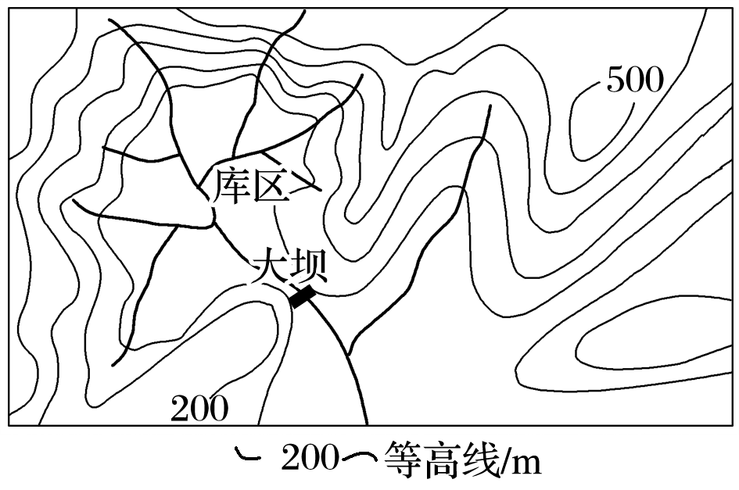
水库 | 库区 | 宜选在河谷、山谷地区，或“口袋”形的洼地或小盆地，以保证有较大的集水面积和库容
港口 | ①应建在等高线稀疏、等深线密集的海湾地区，避开含沙量大的河流，以免引起航道淤塞；②要建在经济发达、腹地广阔的地区(图为我国某海湾附近等高线、等深线分布图，港口应建在丙地。因为丙在海湾内，可避风浪，且等深线较密集，水深；陆上地势平坦开阔，利于建港) |  | INCLUDEPICTURE "E:\\周飞燕\\2021\\地理\\人教版通用老教材老高考\\W835.TIF" \* MERGEFORMATINET INCLUDEPICTURE "E:\\周飞燕\\2021\\地理\\人教版通用老教材老高考\\word\\W835.TIF" \* MERGEFORMATINET INCLUDEPICTURE "E:\\周飞燕\\2021\\地理\\人教版通用老教材老高考\\word\\必修①\\第一章\\W835.TIF" \* MERGEFORMATINET INCLUDEPICTURE "E:\\周飞燕\\2021\\一轮\\地理\\人教版通用老教材老高考\\word\\必修①\\第一章\\W835.TIF" \* MERGEFORMATINET INCLUDEPICTURE "\\\\周飞燕\\e\\周飞燕\\2021\\一轮\\地理\\人教版通用老教材老高考\\word\\必修①\\第一章\\W835.TIF" \* MERGEFORMATINET INCLUDEPICTURE "\\\\周飞燕\\e\\周飞燕\\2021\\一轮\\地理\\人教版通用老教材老高考\\word\\必修①\\第一章\\W835.TIF" \* MERGEFORMATINET INCLUDEPICTURE "E:\\马珊珊\\2021\\一轮\\地理\\地理 鲁教 老高考\\word\\第一册\\第一单元 第2讲 等高线地形图\\W835.TIF" \* MERGEFORMATINET INCLUDEPICTURE "E:\\马珊珊\\2021\\一轮\\地理\\地理 鲁教 鲁苏\\word\\第一册\\第一单元 第2讲 等高线地形图\\W835.TIF" \* MERGEFORMATINET 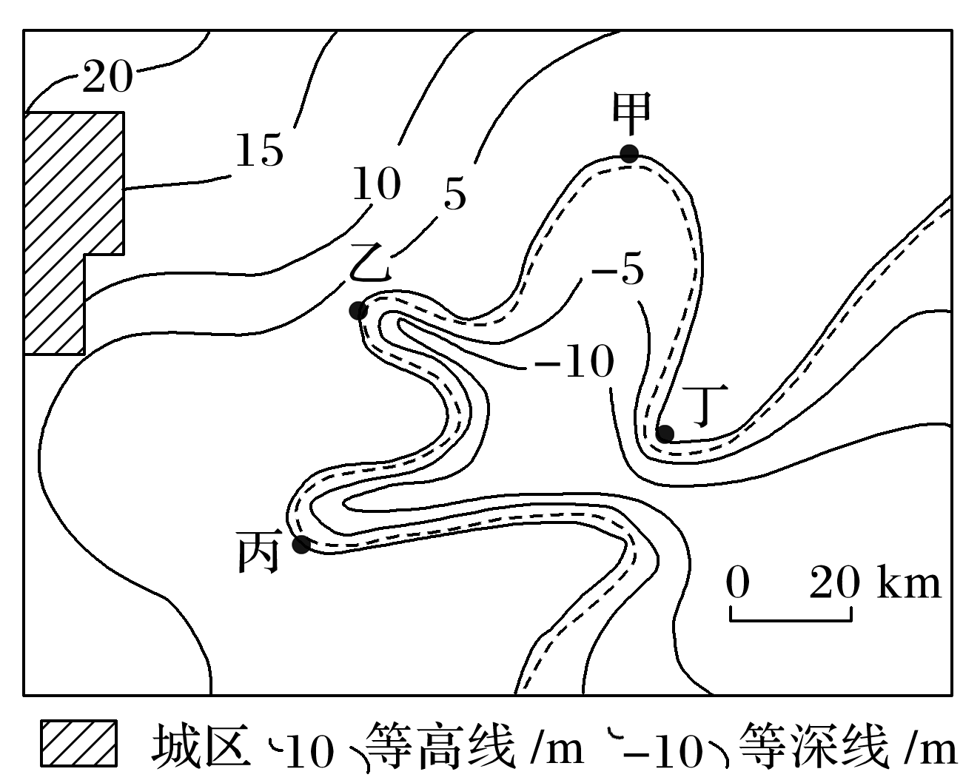
宿营地 | ①应避开河谷、河边，以防暴雨造成的山洪暴发；②避开陡坡、陡崖，以防崩塌、落石造成伤害；③应选在地势较高的缓坡或较平坦的鞍部宿营(图中宿营地选在C地) |  | INCLUDEPICTURE "E:\\周飞燕\\2021\\地理\\人教版通用老教材老高考\\W836.TIF" \* MERGEFORMATINET INCLUDEPICTURE "E:\\周飞燕\\2021\\地理\\人教版通用老教材老高考\\word\\W836.TIF" \* MERGEFORMATINET INCLUDEPICTURE "E:\\周飞燕\\2021\\地理\\人教版通用老教材老高考\\word\\必修①\\第一章\\W836.TIF" \* MERGEFORMATINET INCLUDEPICTURE "E:\\周飞燕\\2021\\一轮\\地理\\人教版通用老教材老高考\\word\\必修①\\第一章\\W836.TIF" \* MERGEFORMATINET INCLUDEPICTURE "\\\\周飞燕\\e\\周飞燕\\2021\\一轮\\地理\\人教版通用老教材老高考\\word\\必修①\\第一章\\W836.TIF" \* MERGEFORMATINET INCLUDEPICTURE "\\\\周飞燕\\e\\周飞燕\\2021\\一轮\\地理\\人教版通用老教材老高考\\word\\必修①\\第一章\\W836.TIF" \* MERGEFORMATINET INCLUDEPICTURE "E:\\马珊珊\\2021\\一轮\\地理\\地理 鲁教 老高考\\word\\第一册\\第一单元 第2讲 等高线地形图\\W836.TIF" \* MERGEFORMATINET INCLUDEPICTURE "E:\\马珊珊\\2021\\一轮\\地理\\地理 鲁教 鲁苏\\word\\第一册\\第一单元 第2讲 等高线地形图\\W836.TIF" \* MERGEFORMATINET 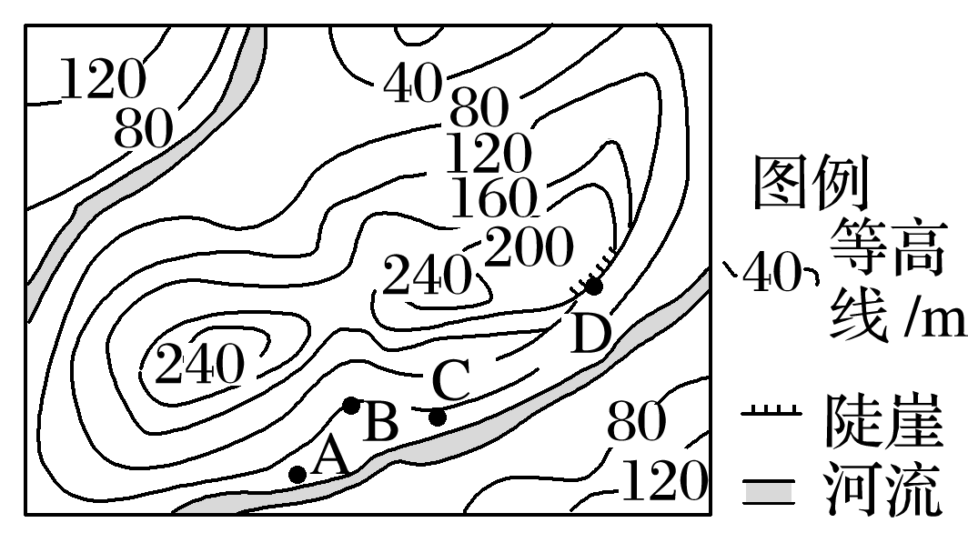
2.选线
线的类型 | 区位要求 | 图示
公路、铁路 | 一般要求坡度平缓、尽量与等高线平行，线路较短，尽量少占农田、少建桥梁，避开陡崖、陡坡等，通往山顶的公路，往往需建盘山公路(图中公路选线为EHF) | INCLUDEPICTURE "E:\\周飞燕\\2021\\地理\\人教版通用老教材老高考\\W837.TIF" \* MERGEFORMATINET INCLUDEPICTURE "E:\\周飞燕\\2021\\地理\\人教版通用老教材老高考\\word\\W837.TIF" \* MERGEFORMATINET INCLUDEPICTURE "E:\\周飞燕\\2021\\地理\\人教版通用老教材老高考\\word\\必修①\\第一章\\W837.TIF" \* MERGEFORMATINET INCLUDEPICTURE "E:\\周飞燕\\2021\\一轮\\地理\\人教版通用老教材老高考\\word\\必修①\\第一章\\W837.TIF" \* MERGEFORMATINET INCLUDEPICTURE "\\\\周飞燕\\e\\周飞燕\\2021\\一轮\\地理\\人教版通用老教材老高考\\word\\必修①\\第一章\\W837.TIF" \* MERGEFORMATINET INCLUDEPICTURE "\\\\周飞燕\\e\\周飞燕\\2021\\一轮\\地理\\人教版通用老教材老高考\\word\\必修①\\第一章\\W837.TIF" \* MERGEFORMATINET INCLUDEPICTURE "E:\\马珊珊\\2021\\一轮\\地理\\地理 鲁教 老高考\\word\\第一册\\第一单元 第2讲 等高线地形图\\W837.TIF" \* MERGEFORMATINET INCLUDEPICTURE "E:\\马珊珊\\2021\\一轮\\地理\\地理 鲁教 鲁苏\\word\\第一册\\第一单元 第2讲 等高线地形图\\W837.TIF" \* MERGEFORMATINET 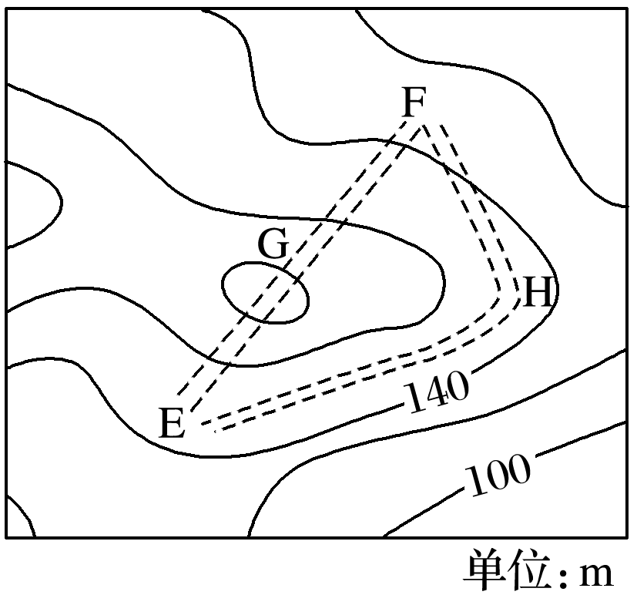
引水路线 | 首先考虑水从高处往低处流，再结合距离的远近确定(图中①线更合理) | INCLUDEPICTURE "E:\\周飞燕\\2021\\地理\\人教版通用老教材老高考\\W838.TIF" \* MERGEFORMATINET INCLUDEPICTURE "E:\\周飞燕\\2021\\地理\\人教版通用老教材老高考\\word\\W838.TIF" \* MERGEFORMATINET INCLUDEPICTURE "E:\\周飞燕\\2021\\地理\\人教版通用老教材老高考\\word\\必修①\\第一章\\W838.TIF" \* MERGEFORMATINET INCLUDEPICTURE "E:\\周飞燕\\2021\\一轮\\地理\\人教版通用老教材老高考\\word\\必修①\\第一章\\W838.TIF" \* MERGEFORMATINET INCLUDEPICTURE "\\\\周飞燕\\e\\周飞燕\\2021\\一轮\\地理\\人教版通用老教材老高考\\word\\必修①\\第一章\\W838.TIF" \* MERGEFORMATINET INCLUDEPICTURE "\\\\周飞燕\\e\\周飞燕\\2021\\一轮\\地理\\人教版通用老教材老高考\\word\\必修①\\第一章\\W838.TIF" \* MERGEFORMATINET INCLUDEPICTURE "E:\\马珊珊\\2021\\一轮\\地理\\地理 鲁教 老高考\\word\\第一册\\第一单元 第2讲 等高线地形图\\W838.TIF" \* MERGEFORMATINET INCLUDEPICTURE "E:\\马珊珊\\2021\\一轮\\地理\\地理 鲁教 鲁苏\\word\\第一册\\第一单元 第2讲 等高线地形图\\W838.TIF" \* MERGEFORMATINET 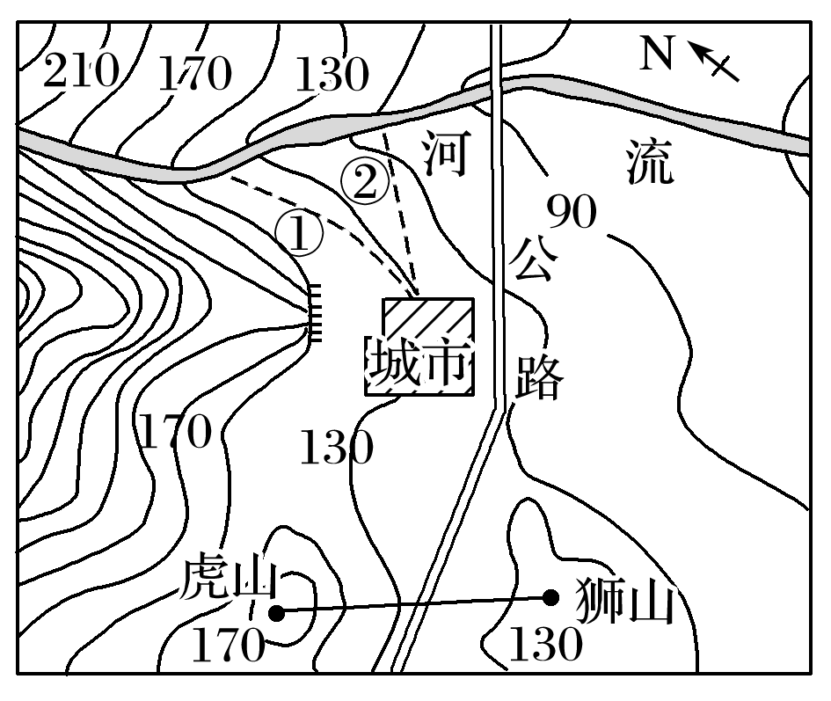
输油、输  气管道 | 路线尽可能短，尽量避免通过山脉、大河等，以降低管道施工难度和建设成本
3.选面
面的类型 | 区位要求 | 图示
农业生产布局 | 根据等高线地形图反映的地形类型、地势起伏、坡度陡缓，结合气候和水源条件，因地制宜提出农、林、牧、渔业合理布局的方案。平原宜发展种植业；山区宜发展林业、畜牧业 | INCLUDEPICTURE "E:\\周飞燕\\2021\\地理\\人教版通用老教材老高考\\W839.TIF" \* MERGEFORMATINET INCLUDEPICTURE "E:\\周飞燕\\2021\\地理\\人教版通用老教材老高考\\word\\W839.TIF" \* MERGEFORMATINET INCLUDEPICTURE "E:\\周飞燕\\2021\\地理\\人教版通用老教材老高考\\word\\必修①\\第一章\\W839.TIF" \* MERGEFORMATINET INCLUDEPICTURE "E:\\周飞燕\\2021\\一轮\\地理\\人教版通用老教材老高考\\word\\必修①\\第一章\\W839.TIF" \* MERGEFORMATINET INCLUDEPICTURE "\\\\周飞燕\\e\\周飞燕\\2021\\一轮\\地理\\人教版通用老教材老高考\\word\\必修①\\第一章\\W839.TIF" \* MERGEFORMATINET INCLUDEPICTURE "\\\\周飞燕\\e\\周飞燕\\2021\\一轮\\地理\\人教版通用老教材老高考\\word\\必修①\\第一章\\W839.TIF" \* MERGEFORMATINET INCLUDEPICTURE "E:\\马珊珊\\2021\\一轮\\地理\\地理 鲁教 老高考\\word\\第一册\\第一单元 第2讲 等高线地形图\\W839.TIF" \* MERGEFORMATINET INCLUDEPICTURE "E:\\马珊珊\\2021\\一轮\\地理\\地理 鲁教 鲁苏\\word\\第一册\\第一单元 第2讲 等高线地形图\\W839.TIF" \* MERGEFORMATINET 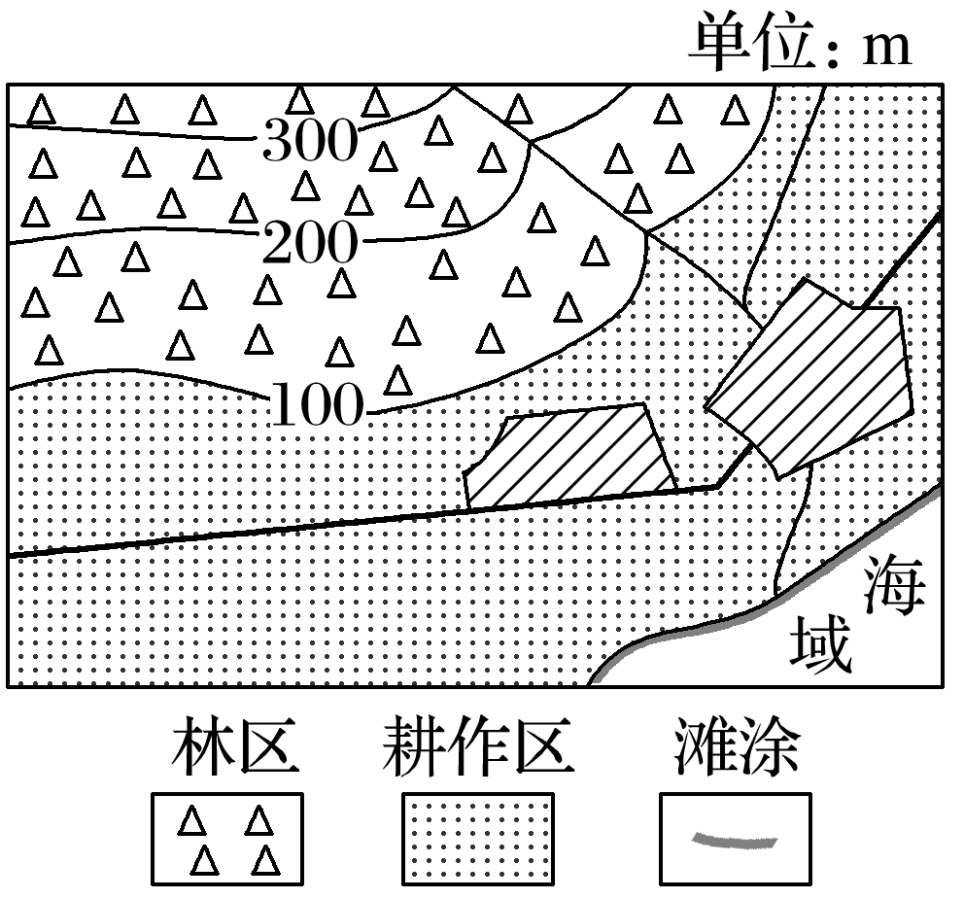
工业区、居民区选址 | 一般选在靠近水源、交通便利、等高线间距较大的地形平坦开阔处 | INCLUDEPICTURE "E:\\周飞燕\\2021\\地理\\人教版通用老教材老高考\\W840.TIF" \* MERGEFORMATINET INCLUDEPICTURE "E:\\周飞燕\\2021\\地理\\人教版通用老教材老高考\\word\\W840.TIF" \* MERGEFORMATINET INCLUDEPICTURE "E:\\周飞燕\\2021\\地理\\人教版通用老教材老高考\\word\\必修①\\第一章\\W840.TIF" \* MERGEFORMATINET INCLUDEPICTURE "E:\\周飞燕\\2021\\一轮\\地理\\人教版通用老教材老高考\\word\\必修①\\第一章\\W840.TIF" \* MERGEFORMATINET INCLUDEPICTURE "\\\\周飞燕\\e\\周飞燕\\2021\\一轮\\地理\\人教版通用老教材老高考\\word\\必修①\\第一章\\W840.TIF" \* MERGEFORMATINET INCLUDEPICTURE "\\\\周飞燕\\e\\周飞燕\\2021\\一轮\\地理\\人教版通用老教材老高考\\word\\必修①\\第一章\\W840.TIF" \* MERGEFORMATINET INCLUDEPICTURE "E:\\马珊珊\\2021\\一轮\\地理\\地理 鲁教 老高考\\word\\第一册\\第一单元 第2讲 等高线地形图\\W840.TIF" \* MERGEFORMATINET INCLUDEPICTURE "E:\\马珊珊\\2021\\一轮\\地理\\地理 鲁教 鲁苏\\word\\第一册\\第一单元 第2讲 等高线地形图\\W840.TIF" \* MERGEFORMATINET 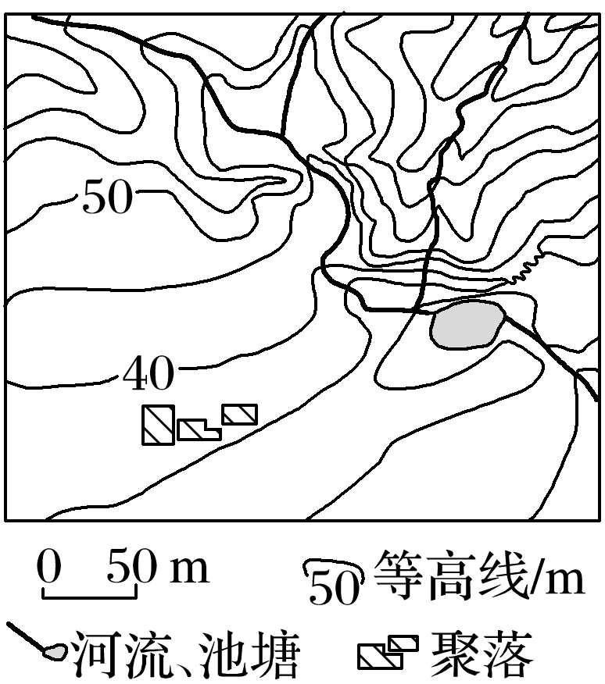
INCLUDEPICTURE "H:\\莫成程\\2021\\同步\\地理\\地理 鲁教版 选择性必修2(新教材)\\答题指导A.TIF" \* MERGEFORMATINET INCLUDEPICTURE "H:\\莫成程\\2021\\同步\\地理\\地理 鲁教版 选择性必修2(新教材)\\WORD\\答题指导A.TIF" \* MERGEFORMATINET INCLUDEPICTURE "D:\\张梦梦\\2021\\同步\\看ppt\\地理\\地理 鲁教版 选择性必修2(新教材)(莫程程)\\全书完整的Word版文档\\答题指导A.TIF" \* MERGEFORMATINET 【专题训练】
阅读图文材料，完成下列要求。
云南省宾川县位于横断山区边缘，高山地区气候凉湿，河谷地区气候干热。为解决河谷地区农业生产的缺水问题，该县曾在境内山区实施小规模调水，但效果有限。1994年“引洱(海)入宾(川)”工程竣工通水，加之推广节水措施，当地农业用水方得以保障。近些年来，宾川县河谷地区以热带、亚热带水果为主的经济作物种植业蓬勃发展。下图示意宾川县的地形。
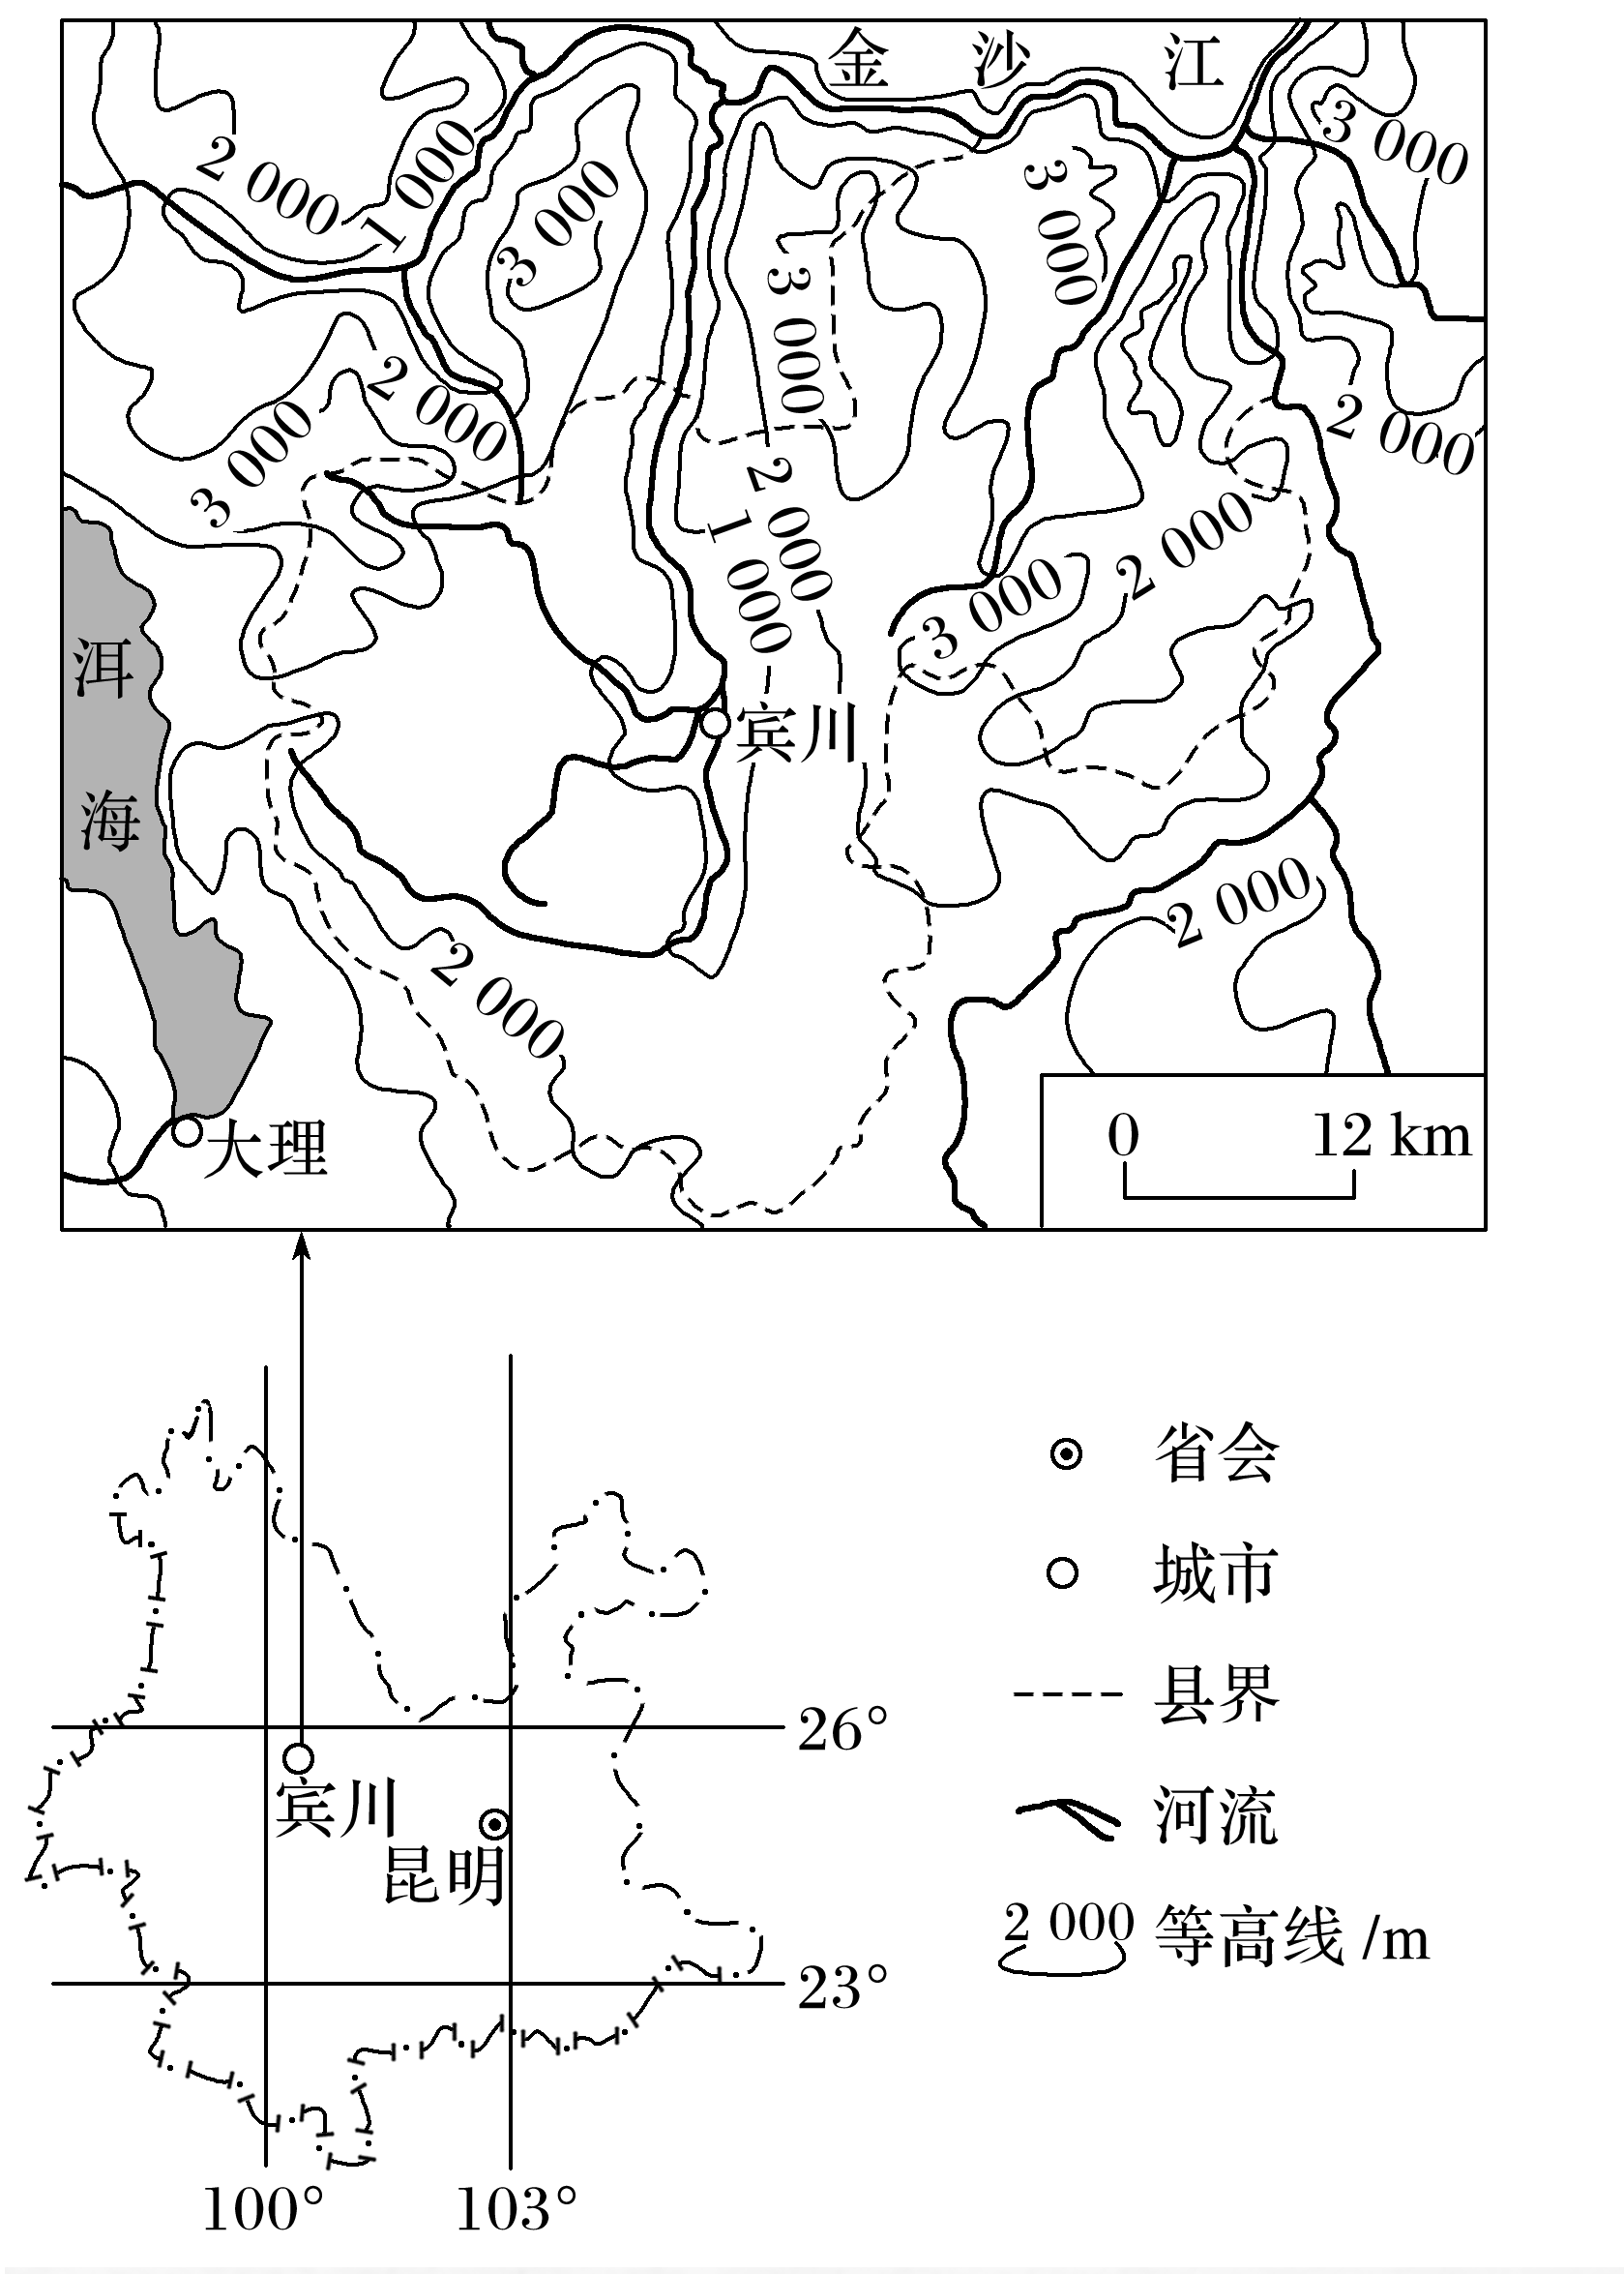

（1）指出宾川县地形的主要特点，并推测耕地分布及数量的特点。

（2）说明地形对宾川县河谷地区干热气候特征形成的影响。

（3）用水得到保障后，当地热带、亚热带水果种植业蓬勃发展，从气候角度分析其原因。

（4）以水果种植业为基础，提出宾川县为促进经济进一步发展可采取的措施。
江苏省仪征中学2022—2023学年度第二学期高二地理学科作业
【微专题】——等高线地形图的应用
研制人：李学忠 审核人：林爱红
班级：________姓名：________学号：_______时间：3月27日作业时长：20分钟
INCLUDEPICTURE "E:\\朱天华\\2021\\同步\\地理 鲁教 选择性必修1\\word\\基础过关A.TIF" \* MERGEFORMATINET INCLUDEPICTURE "E:\\朱天华\\2021\\同步\\地理 鲁教 选择性必修1\\word\\基础过关A.TIF" \* MERGEFORMATINET INCLUDEPICTURE "E:\\朱天华\\2021\\同步\\地理 鲁教 选择性必修1\\word\\基础过关A.TIF" \* MERGEFORMATINET INCLUDEPICTURE "E:\\朱天华\\2021\\同步\\地理 鲁教 选择性必修1\\word\\基础过关A.TIF" \* MERGEFORMATINET INCLUDEPICTURE "E:\\朱天华\\2021\\同步\\地理 鲁教 选择性必修1\\word\\基础过关A.TIF" \* MERGEFORMATINET INCLUDEPICTURE "E:\\朱天华\\2021\\同步\\地理 鲁教 选择性必修1\\word\\基础过关A.TIF" \* MERGEFORMATINET 【基础过关】
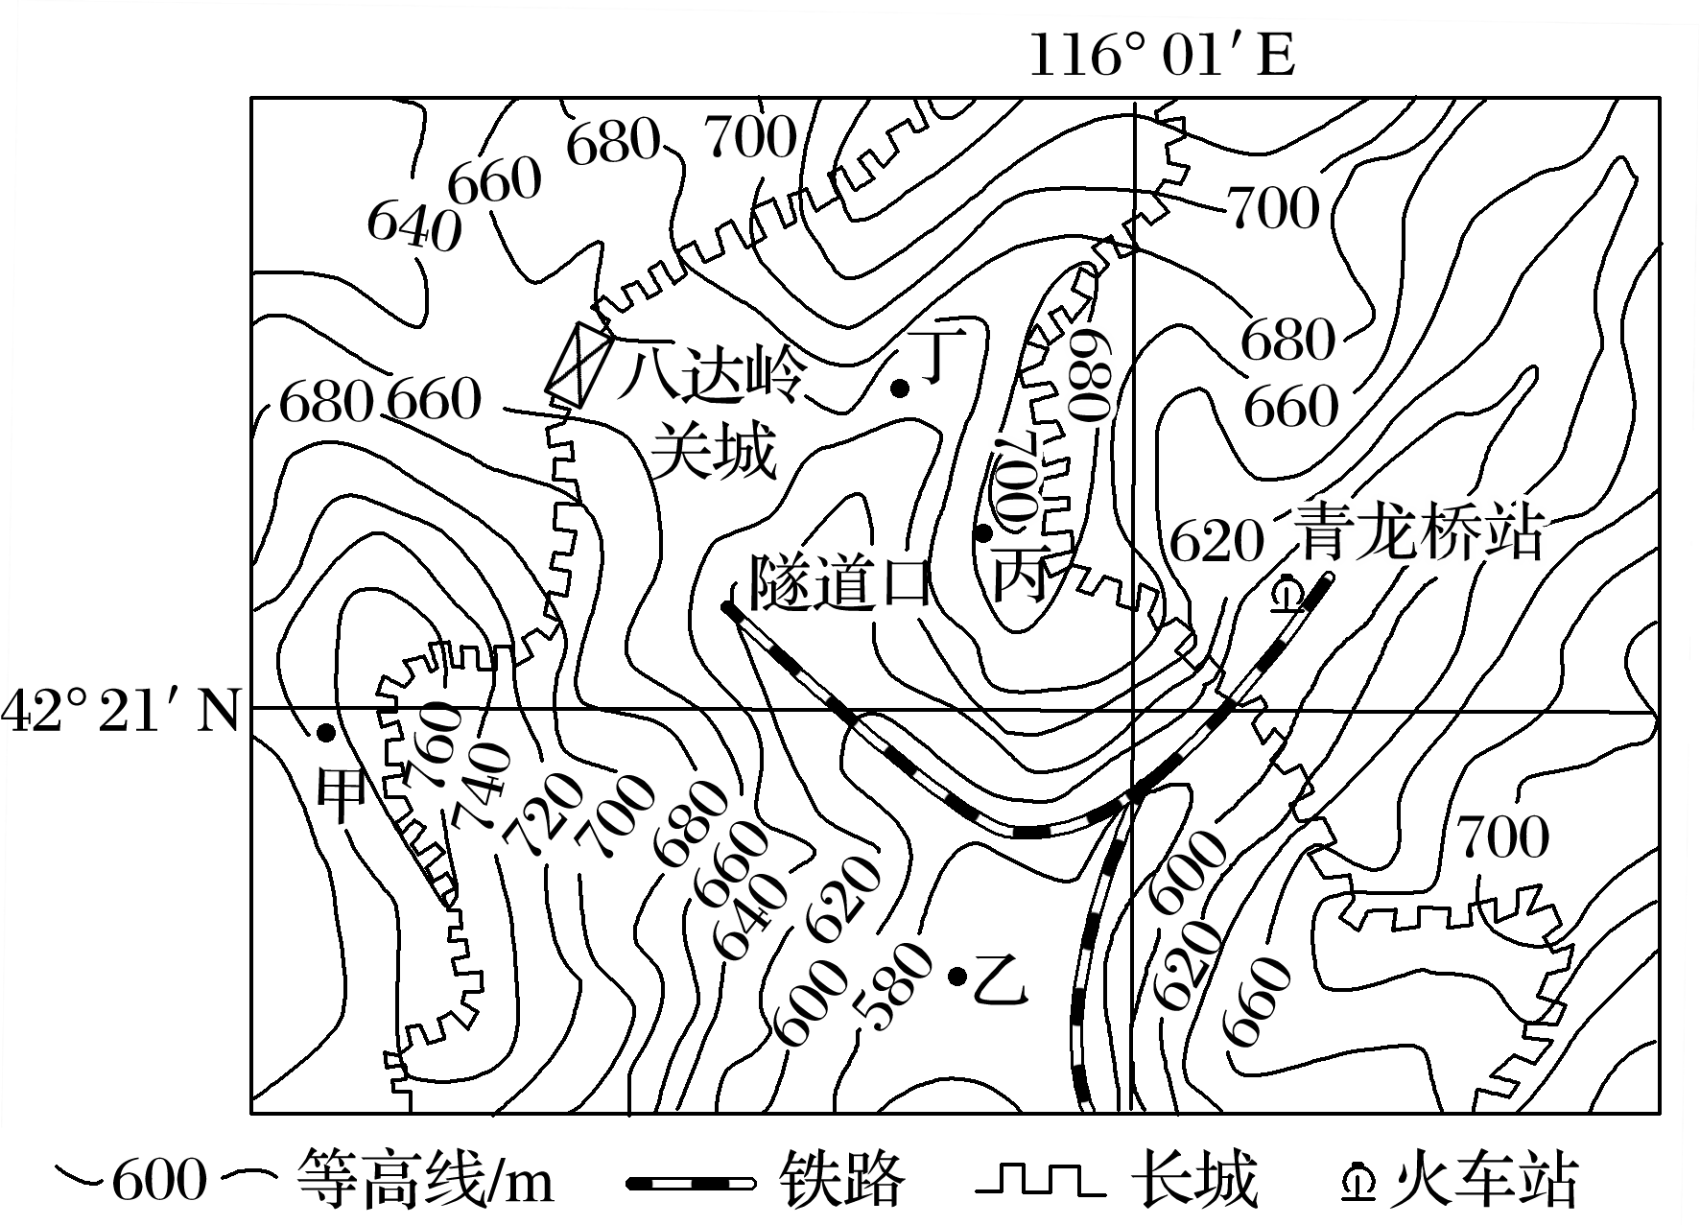
八达岭长城是举世闻名的万里长城中非常雄伟壮观的一段，而穿行该区的京张铁路是完全由中国人自己设计建造的第一条铁路，其“人”字形的设计更是彰显了中国人的智慧。读图，完成1～3题，

1．从图中可以看出，长城的走向特点为( )
A．沿等高线 B．沿山脊线 C．沿山谷线 D．连接聚落
2．图中能眺望到“八达岭关城”的地点是( )
A．甲地 B．乙地 C．丙地 D．丁地
3．图中“人”字形铁路线的设计目的是( )
A．避开河流，节省建设桥梁的成本 B．绕过山岭，减少开挖隧道的成本
C．既方便停靠车站，又可降低坡度 D．尽量平行于等高线，缩短运输距离
下图是“我国东南某地区的局部等高线地形图”(单位：m)。读图回答4～5题。
INCLUDEPICTURE "E:\\周飞燕\\2021\\地理\\人教版通用老教材老高考\\W843.TIF" \* MERGEFORMATINET INCLUDEPICTURE "E:\\周飞燕\\2021\\地理\\人教版通用老教材老高考\\word\\W843.TIF" \* MERGEFORMATINET INCLUDEPICTURE "E:\\周飞燕\\2021\\地理\\人教版通用老教材老高考\\word\\必修①\\第一章\\W843.TIF" \* MERGEFORMATINET INCLUDEPICTURE "E:\\周飞燕\\2021\\一轮\\地理\\人教版通用老教材老高考\\word\\必修①\\第一章\\W843.TIF" \* MERGEFORMATINET INCLUDEPICTURE "\\\\周飞燕\\e\\周飞燕\\2021\\一轮\\地理\\人教版通用老教材老高考\\word\\必修①\\第一章\\W843.TIF" \* MERGEFORMATINET INCLUDEPICTURE "\\\\周飞燕\\e\\周飞燕\\2021\\一轮\\地理\\人教版通用老教材老高考\\word\\必修①\\第一章\\W843.TIF" \* MERGEFORMATINET INCLUDEPICTURE "E:\\马珊珊\\2021\\一轮\\地理\\地理 鲁教 老高考\\word\\第一册\\第一单元 第2讲 等高线地形图\\W843.TIF" \* MERGEFORMATINET INCLUDEPICTURE "E:\\马珊珊\\2021\\一轮\\地理\\地理 鲁教 鲁苏\\word\\第一册\\第一单元 第2讲 等高线地形图\\W843.TIF" \* MERGEFORMATINET 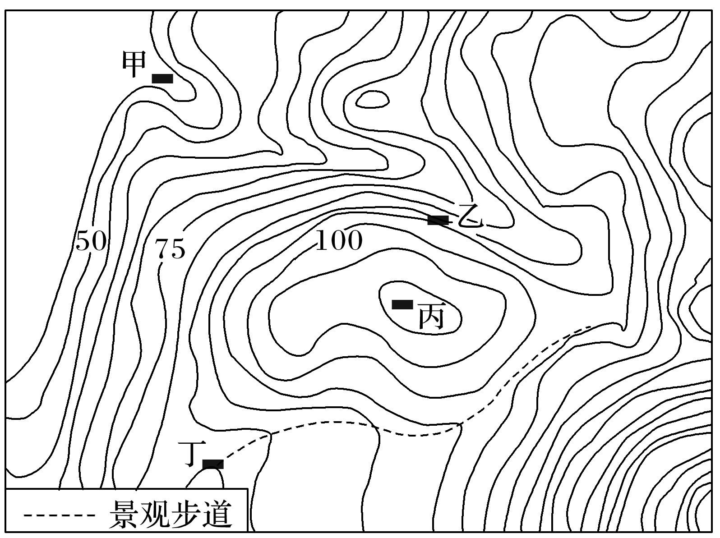
4．关于上图，下列说法正确的是( )
A．甲、丁之间可以通视 B．乙所在位置为鞍部
C．甲、丙之间相对高度可能为74 m D．此地以红壤为主且土壤肥沃
5．依据因地制宜原则，各区域最可能的发展方向是( )
A．甲地 小型水力发电 B．乙地 棉花种植
C．丙地 步道服务部门 D．丁地 林产品加工
INCLUDEPICTURE "E:\\朱天华\\2021\\同步\\地理 鲁教 选择性必修1\\word\\能力提升.TIF" \* MERGEFORMATINET INCLUDEPICTURE "E:\\朱天华\\2021\\同步\\地理 鲁教 选择性必修1\\word\\能力提升.TIF" \* MERGEFORMATINET INCLUDEPICTURE "E:\\朱天华\\2021\\同步\\地理 鲁教 选择性必修1\\word\\能力提升.TIF" \* MERGEFORMATINET INCLUDEPICTURE "E:\\朱天华\\2021\\同步\\地理 鲁教 选择性必修1\\word\\能力提升.TIF" \* MERGEFORMATINET INCLUDEPICTURE "E:\\朱天华\\2021\\同步\\地理 鲁教 选择性必修1\\word\\能力提升.TIF" \* MERGEFORMATINET INCLUDEPICTURE "E:\\朱天华\\2021\\同步\\地理 鲁教 选择性必修1\\word\\能力提升.TIF" \* MERGEFORMATINET 【能力提升】
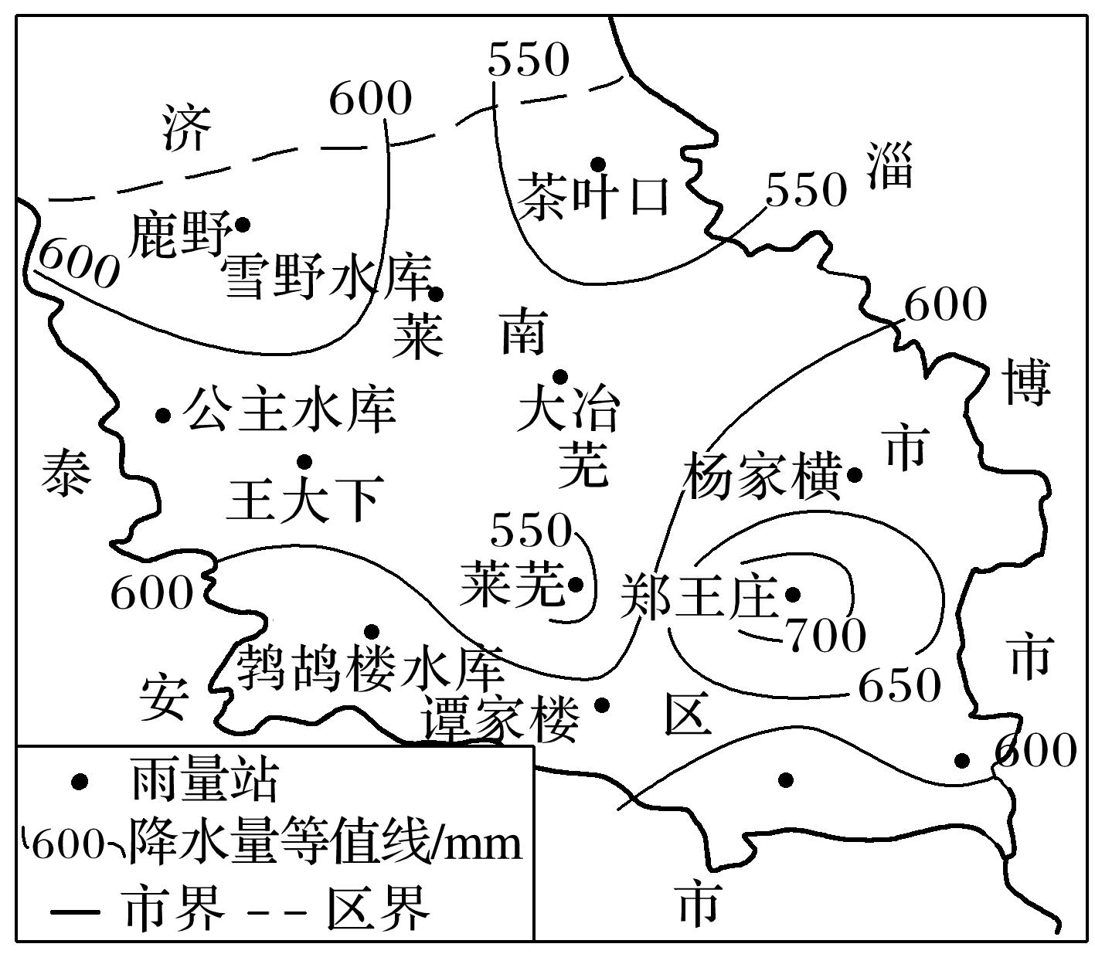
（★）(2020·安徽六安一中月考)下图为“位于泰山东麓的济南市莱芜区某年降水量等值线图”。据此回答7～8题。
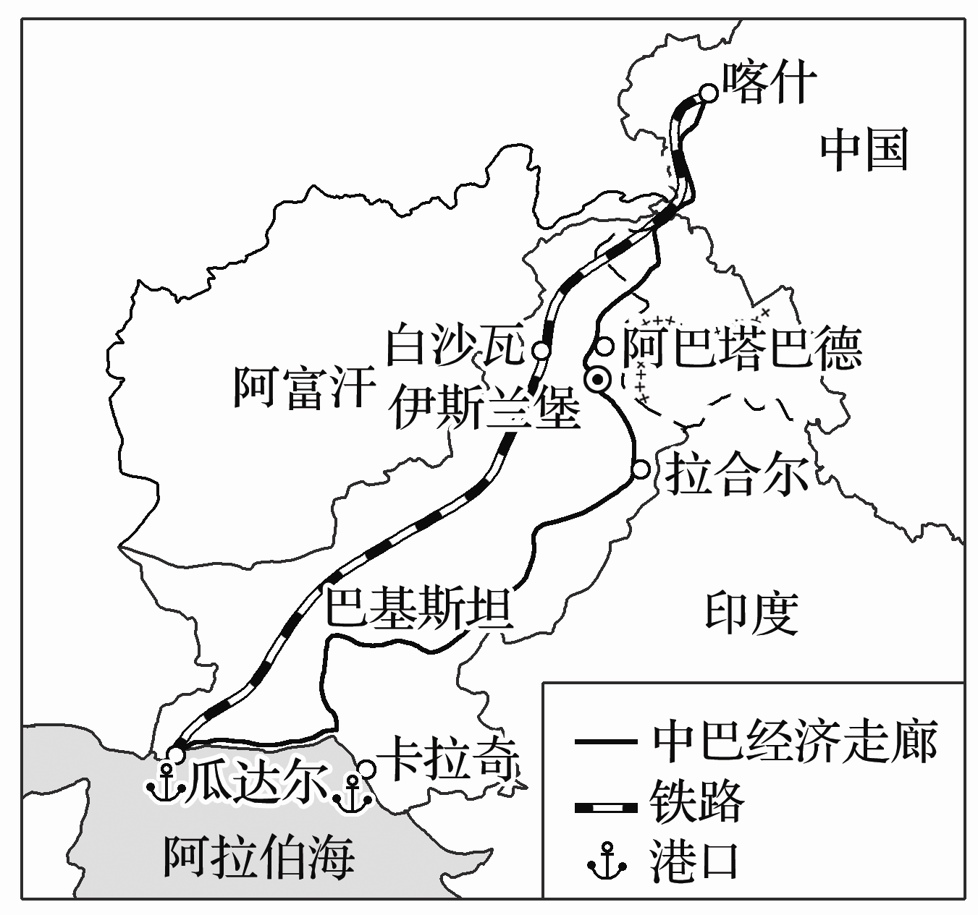
7．下列选项中两地降水差别最大的是( )
A．谭家楼 雪野水库 B．郑王庄 茶叶口
C．公主水库 杨家横 D．鹿野 郑王庄
8．影响莱芜区降水分布的主要因素是( )
A．地形 B．纬度 C．海陆位置 D．大气环流
下图为“南亚某区域等坡度线(地表坡度值相等的点连成的线)图”，图中数字代表坡度(坡面与水平面的夹角)。据此回答9～10题。
INCLUDEPICTURE "E:\\周飞燕\\2021\\地理\\人教版通用老教材老高考\\W850.TIF" \* MERGEFORMATINET INCLUDEPICTURE "E:\\周飞燕\\2021\\地理\\人教版通用老教材老高考\\word\\W850.TIF" \* MERGEFORMATINET INCLUDEPICTURE "E:\\周飞燕\\2021\\地理\\人教版通用老教材老高考\\word\\必修①\\第一章\\W850.TIF" \* MERGEFORMATINET INCLUDEPICTURE "E:\\周飞燕\\2021\\一轮\\地理\\人教版通用老教材老高考\\word\\必修①\\第一章\\W850.TIF" \* MERGEFORMATINET INCLUDEPICTURE "\\\\周飞燕\\e\\周飞燕\\2021\\一轮\\地理\\人教版通用老教材老高考\\word\\必修①\\第一章\\W850.TIF" \* MERGEFORMATINET INCLUDEPICTURE "\\\\周飞燕\\e\\周飞燕\\2021\\一轮\\地理\\人教版通用老教材老高考\\word\\必修①\\第一章\\W850.TIF" \* MERGEFORMATINET INCLUDEPICTURE "E:\\马珊珊\\2021\\一轮\\地理\\地理 鲁教 老高考\\word\\第一册\\第一单元 第2讲 等高线地形图\\W850.TIF" \* MERGEFORMATINET INCLUDEPICTURE "E:\\马珊珊\\2021\\一轮\\地理\\地理 鲁教 鲁苏\\word\\第一册\\第一单元 第2讲 等高线地形图\\W850.TIF" \* MERGEFORMATINET 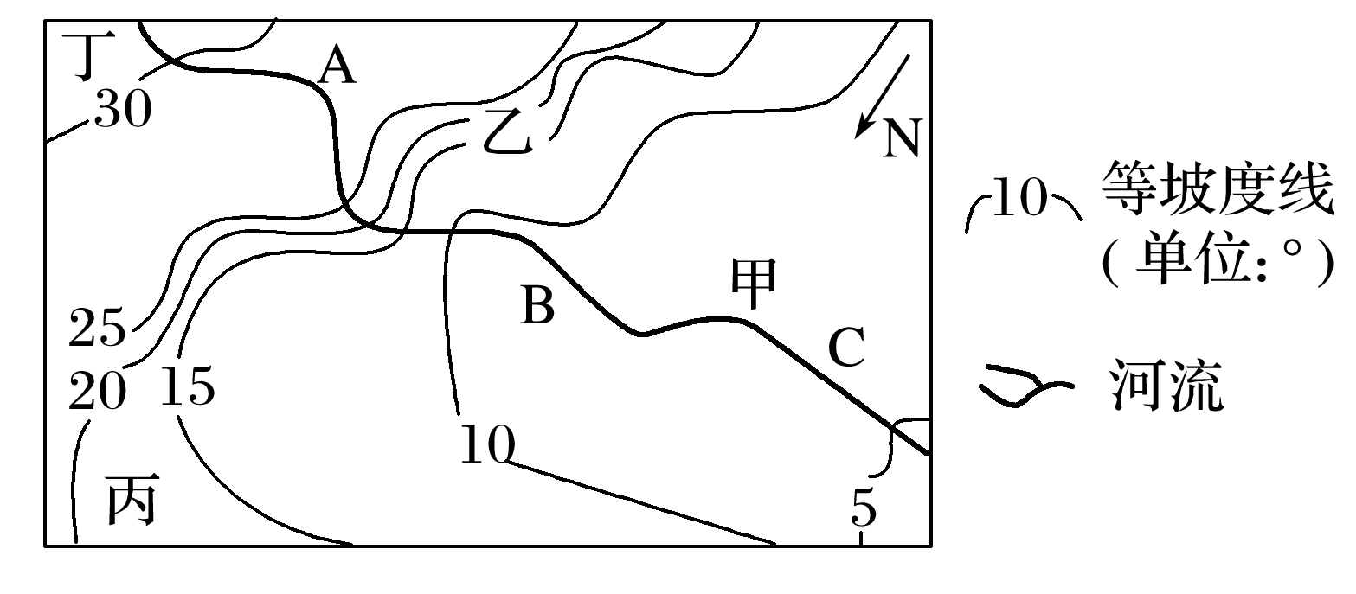
9．有关图中地形特征的描述，正确的是( )
A．图中地势东部较高，西部较低 B．图中甲地区和乙地区地势起伏均较和缓
C．图中丙地区相对高差最大 D．图中丁地区地势最为崎岖
10．下列说法符合图中各地地理特征的是( )
A．河流B段大量沉积从A段带来的泥沙 B．可利用GPS技术直接绘制此地图
C．乙地附近为山地迎风坡，降水较多 D．图中河流A段附近侵蚀较严重
高二地理补充练习
湿润系数是年平均降水量与蒸发量的比值。下图是俄罗斯平原的湿润系数。据图完成1～2题。
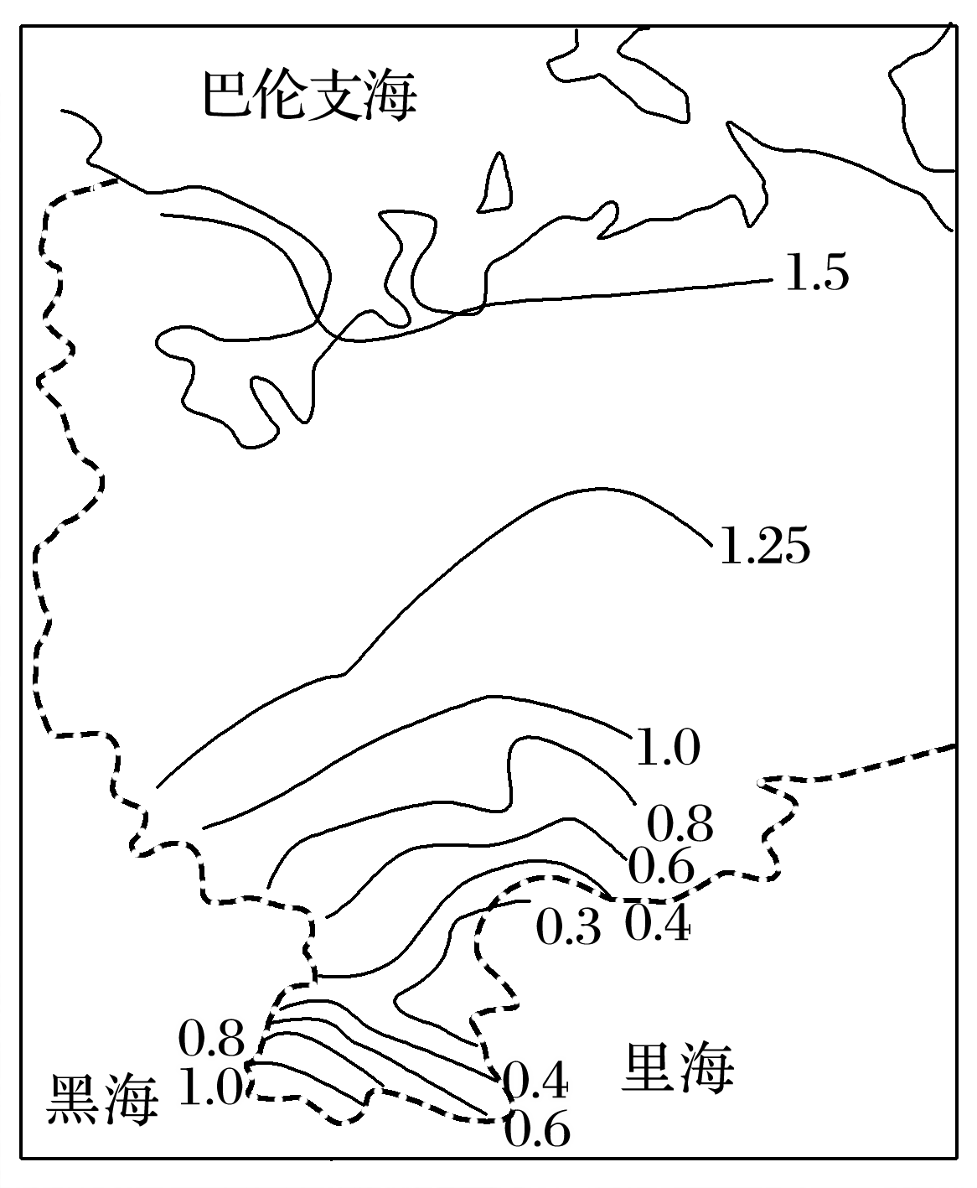
1．里海至巴伦支海的湿润系数的变化，主要影响因素是( )
A．气温 B．降水
C．地形 D．海陆位置
2．决定黑海与里海之间的区域湿润系数差异的主要因素是( )
A．大气环流与地形 B．纬度与地形
C．海陆因素与地形 D．植被破坏
3．下列对湿润系数与人类活动关系的叙述，正确的是( )
A．湿润系数大于1的地区不会出现缺水问题
B．湿润系数大于1的地区不会有土地盐碱化现象
C．湿润系数越小的地区农业发展水平越低
D．湿润系数越小的地区农业生产对灌溉的依赖度越大
青海省地形差异显著，东北部由阿尔金山、祁连山等数列平行山脉和谷地组成，西北部为柴达木盆地，南部是以昆仑山为主体并占全省面积一半以上的青藏高原。每年降雪初始日至降雪终止日为雪季。降雪初始日期等值线数值越大，初始日期越迟；降雪终止日期等值线数值越大，终止日期越早。下图示意1962～2012年青海省平均降雪初始、终止日期的空间分布。读图回答4～6题。
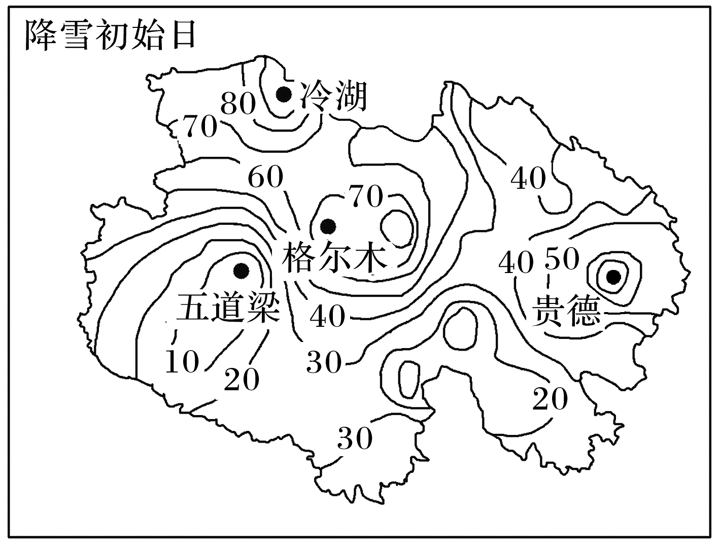
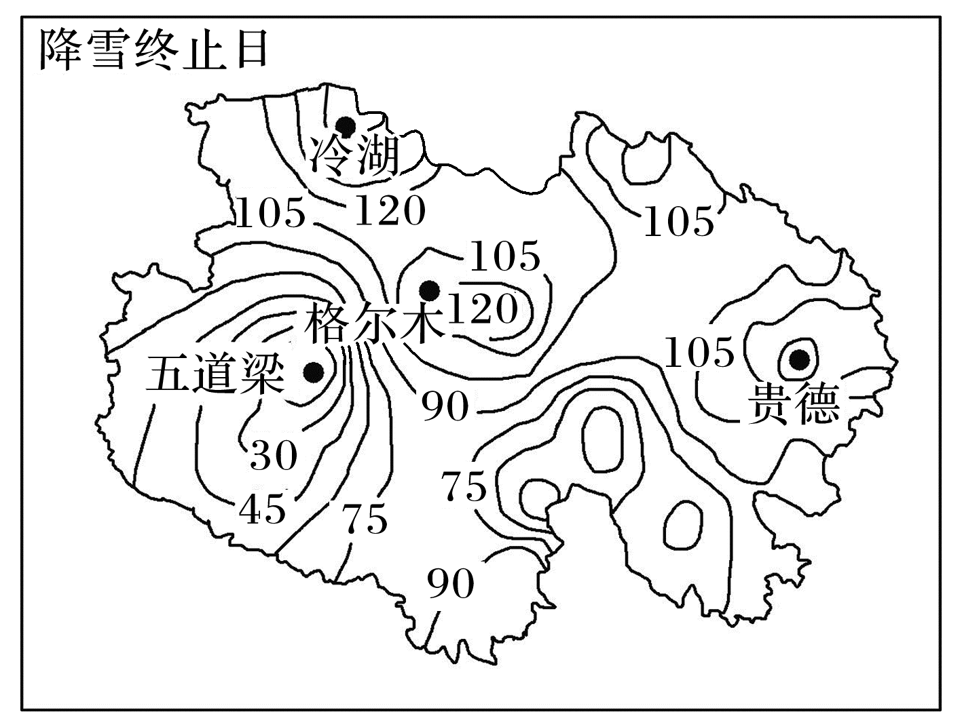

4．四地中，雪季最长的是( )
A．五道梁 B．冷湖 C．贵德 D．格尔木
5．影响冷湖雪季长短的主导因素是( )
A．地形地势 B．纬度位置 C．距海远近 D．大气环流
6．受全球气候变化的影响，青海省大部分地区( )
A．降雪初始日期提前 B．降雪终止日期提前
C．雪季延长 D．积雪厚度增加
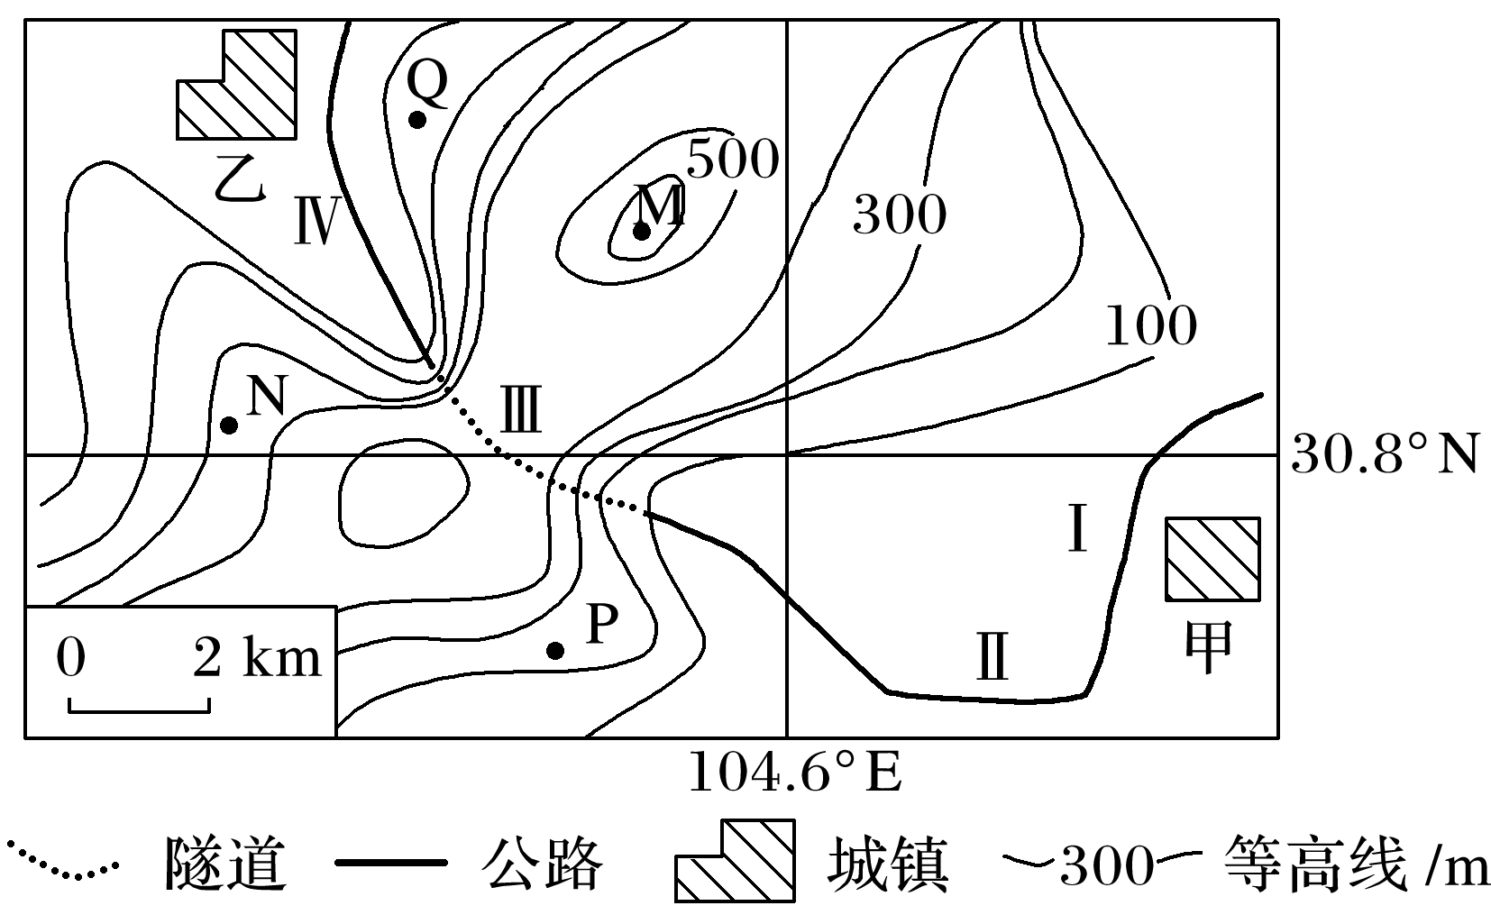
读“等高线地形图”，完成7～8题。
7．图中隧道( )
A．穿过等高线密集区，设计不合理
B．长度大约为6 000 m
C．出入口受地质灾害影响较大
D．应建成“之”字形，以降低坡度
8．图中M、N、P、Q四点高差最大的一组是( )
A．M、N B．P、Q
C．M、Q D．N、P

